Reporte Laboratorio 20

Abre una sesión de Analizador de Consultas y ejecuta cada una de las sentencias SQL. En el reporte incluye la sentencia, una muestra de la salida (dos o tres renglones) y el número de renglones que SQL Server reporta al final de la consulta

select * from materiales

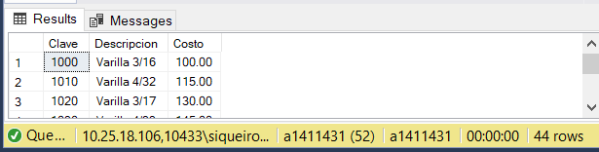

select * from materiales  
where clave=1000

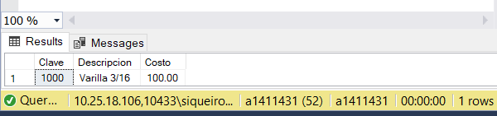

select clave,rfc,fecha from entregan

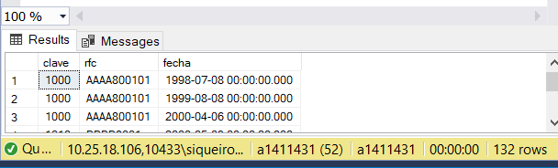

select * from materiales,entregan  
where materiales.clave = entregan.clave  
  
Si algún material no ha se ha entregado ¿Aparecería en el resultado de esta consulta?  
No, ya que esta tabla únicamente muestra aquellos entregados

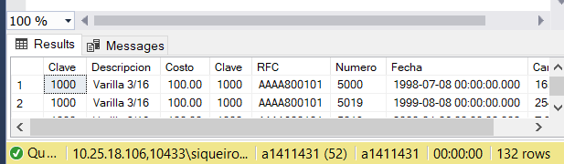

select * from entregan,proyectos  
where entregan.numero < = proyectos.numero

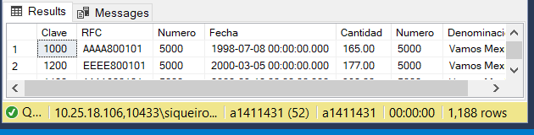

(select * from entregan where clave=1450)  
union  
(select * from entregan where clave=1300)  
  
¿Cuál sería una consulta que obtuviera el mismo resultado sin usar el operador Unión? Compruébalo.  
select * from entregan where clave=1450 or clave=1300

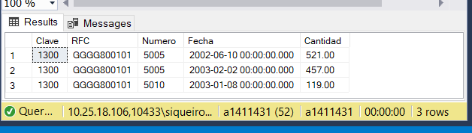

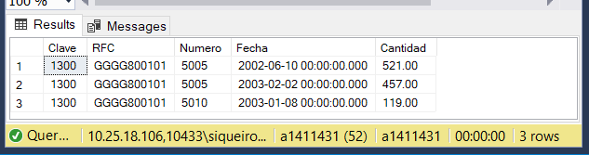

(select clave from entregan where numero=5001)  
intersect  
(select clave from entregan where numero=5018)

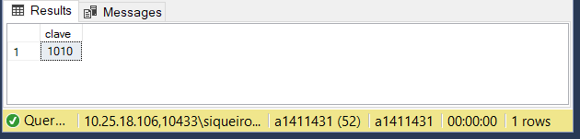

(select * from entregan)  
minus  
(select * from entregan where clave=1000)  
  
Nuevamente, "minus" es una palabra reservada que no está definida en SQL Server, define una consulta que regrese el mismo resultado.

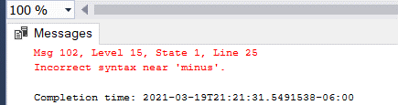

(select * from entregan)  
except  
(select * from entregan where clave=1000)  
  
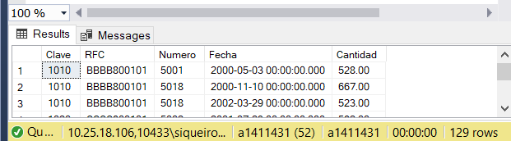

select * from entregan,materiales

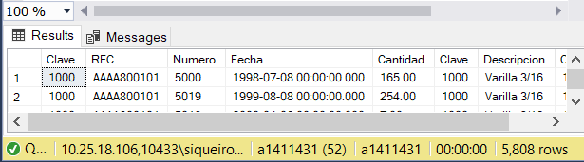

¿Cómo está definido el número de tuplas de este resultado en términos del número de tuplas de entregan y de materiales?  
Se define de acuerdo a todas las combinaciones posibles entre las tuplas de cada tabla incluida

Plantea ahora una consulta para obtener las descripciones de los materiales entregados en el año 2000.

set dateformat dmy

SELECT descripcion

FROM Materiales as M, Entregan as E

WHERE M.clave=E.Clave

AND Fecha<'01/01/2001'

AND Fecha>'31/12/1999'

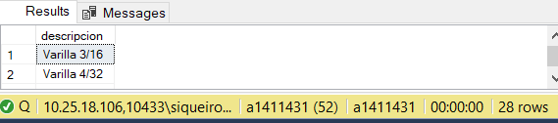

¿Por qué aparecen varias veces algunas descripciones de material?  
Porque ese material se entregó más de una vez

Agrega la palabra distinct inmediatamente después de la palabra select a la consulta que planteaste antes.  
  
¿Qué resultado obtienes en esta ocasión?

Ya no se repiten descripciones

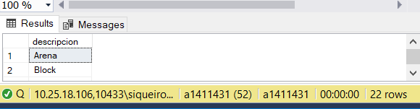

Obtén los números y denominaciones de los proyectos con las fechas y cantidades de sus entregas, ordenadas por número de proyecto, presentando las fechas de la más reciente a la más antigua.

SELECT P.Numero, Denominacion, fecha, Cantidad

FROM Proyectos as P, Entregan as E

WHERE P.Numero=E.Numero

ORDER BY P.Numero, Fecha DESC

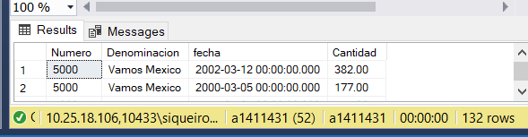

También contamos con el operador comodín (%), que coincide con cualquier cadena que tenga cero o más caracteres. Este puede usarse tanto de prefijo como sufijo.  
  
  
¿Qué resultado obtienes?  
Las tuplas en las que los primeros caracteres de descripción son ‘Si’

Explica que hace el símbolo '%'.  
Permite definir como estado de aceptación 0 o más caracteres después de la cadena dada

¿Qué sucede si la consulta fuera : LIKE 'Si' ?  
¿Qué resultado obtienes?  
No arroja resultado  
Explica a qué se debe este comportamiento.  
Es debido a que solo arrojaría las tuplas donde la cadena descripción sea igual a Si

|  |
| --- |
|  |
| SELECT * FROM Materiales where Descripcion LIKE 'Si%' |
|  |

Otro operador de cadenas es el de concatenación, (+, +=) este operador concatena dos o más cadenas de caracteres.  
Su sintaxis es : Expresión + Expresión.  
Un ejemplo de su uso, puede ser: Un ejemplo de su uso, puede ser:  
SELECT (Apellido + ', ' + Nombre) as Nombre FROM Personas;  
  
DECLARE @foo varchar(40);  
DECLARE @bar varchar(40);  
SET @foo = '¿Que resultado';  
SET @bar = ' ¿¿¿??? '  
SET @foo += ' obtienes?';  
PRINT @foo + @bar;  
  
**¿Qué resultado obtienes de ejecutar el siguiente código?** **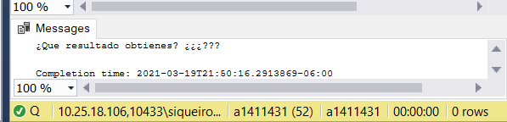  
¿Para qué sirve DECLARE?**Para declarar el nombre y tipo de una variable **¿Cuál es la función de @foo?**Almacenar un valor **¿Que realiza el operador SET?**Asigna un valor a una variable

Ahora explica el comportamiento, función y resultado de cada una de las siguientes consultas:

SELECT RFC FROM Entregan WHERE RFC LIKE '[A-D]%'; Regresa los rfc que comiencen con alguna letra desde la A a la D  
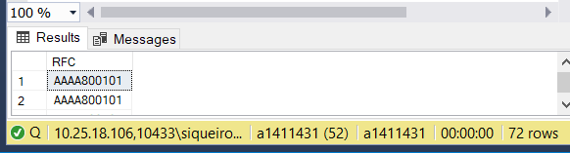  
SELECT RFC FROM Entregan WHERE RFC LIKE '[^A]%'; Regresa los rfc que no comiencen con letra A 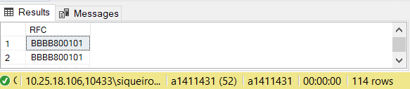  
SELECT Numero FROM Entregan WHERE Numero LIKE '___6'; Regresa los rfc que al final tengan un 6 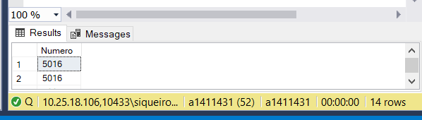

**BETWEEN** Es un operador para especificar intervalos. Una aplicación muy común de dicho operador son intervalos de fechas.  
  
SELECT Clave,RFC,Numero,Fecha,Cantidad  
FROM Entregan  
WHERE Numero Between 5000 and 5010;  
  
¿Cómo filtrarías rangos de fechas?

Colocando un between entre las dos fechas deseadas como límites 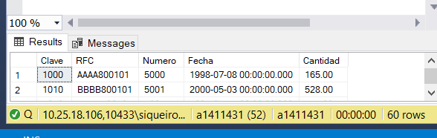

**EXISTS** Se utiliza para especificar dentro de una subconsulta la existencia de ciertas filas.  
  
SELECT RFC,Cantidad, Fecha,Numero  
FROM [Entregan]  
WHERE [Numero] Between 5000 and 5010 AND  
Exists ( SELECT [RFC]  
FROM [Proveedores]  
WHERE RazonSocial LIKE 'La%' and [Entregan].[RFC] = [Proveedores].[RFC] )  
  
¿Qué hace la consulta?

Nos da el rfc, cantidad, fecha y numero si la tupla tiene un numero entre 5000 y 5010 y que su razón social inicie con La

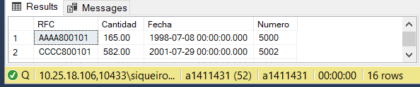  
¿Qué función tiene el paréntesis ( ) después de EXISTS?

Engloba una subconsulta

Qué hace la siguiente sentencia? Explica por qué.  
  
SELECT TOP 2 * FROM Proyectos 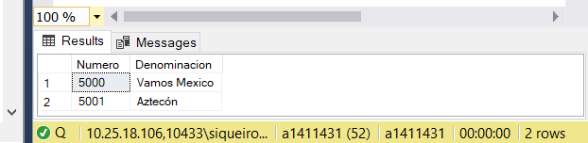

Devuelve los dos primeros valores de la tabla con la función top

¿Qué sucede con la siguiente consulta? Explica por qué.  
  
SELECT TOP Numero FROM Proyectos

No se ejecuta porque no es un valor numérico el argumento dado 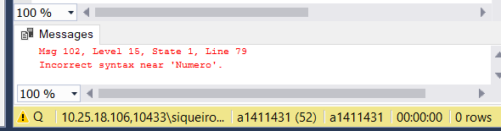

A continuación se te dan muchos enunciados de los cuales deberás generar su correspondiente consulta.  
  
En el reporte incluye la sentencia, una muestra de la salida (dos o tres renglones) y el número de renglones que SQL Server reporta al final de la consulta.  
  
      Los materiales (clave y descripción) entregados al proyecto "México sin ti no estamos completos". 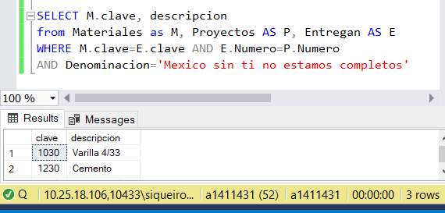

      Los materiales (clave y descripción) que han sido proporcionados por el proveedor "Acme tools". 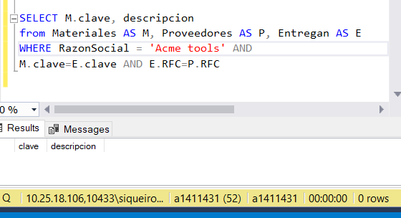  
  
      El RFC de los proveedores que durante el 2000 entregaron en promedio cuando menos 300 materiales. 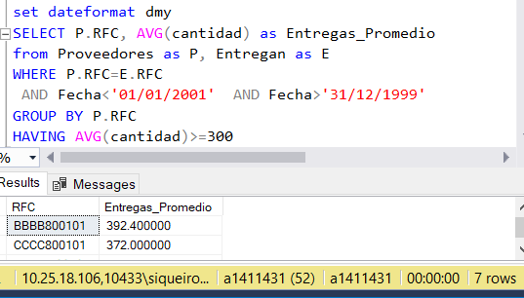  
  
      El Total entregado por cada material en el año 2000. 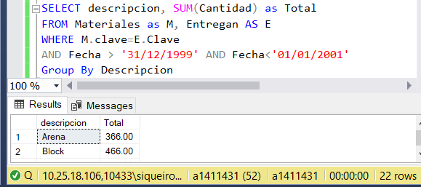  
  
      La Clave del material más vendido durante el 2001. (se recomienda usar una vista intermedia para su solución) 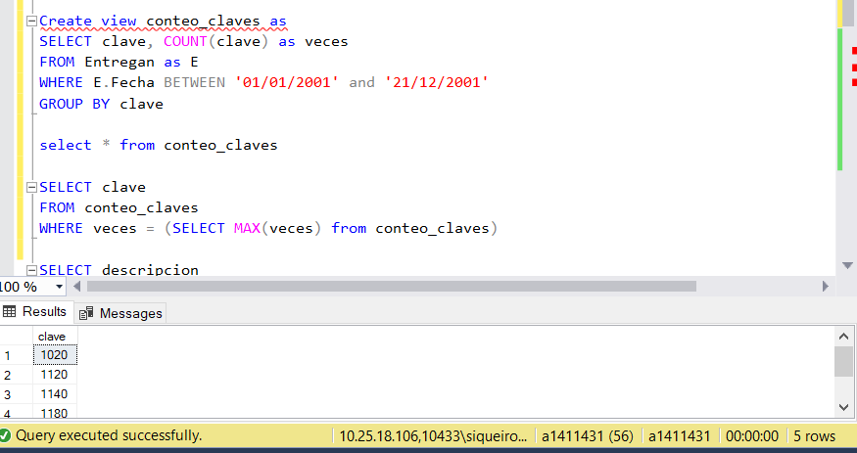  
  
      Productos que contienen el patrón 'ub' en su nombre. 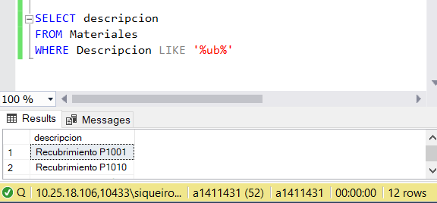  
  
      Denominación y suma del total a pagar para todos los proyectos.

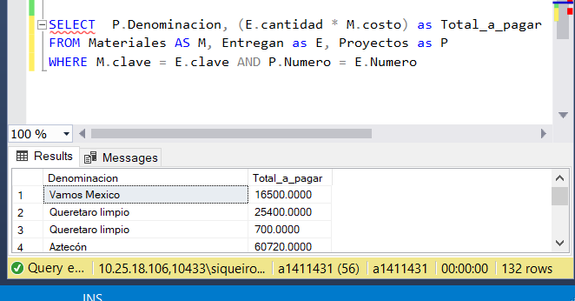  
      Denominación, RFC y RazonSocial de los proveedores que se suministran materiales al proyecto Televisa en acción que no se encuentran apoyando al proyecto Educando en Coahuila (Solo usando vistas).

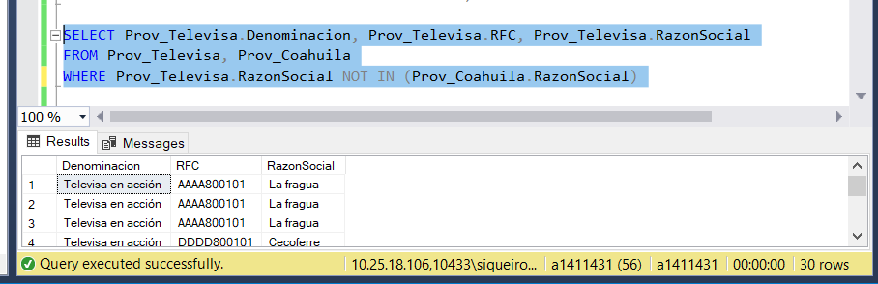

      Denominación, RFC y RazonSocial de los proveedores que se suministran materiales al proyecto Televisa en acción que no se encuentran apoyando al proyecto Educando en Coahuila (Sin usar vistas, utiliza not in, in o exists).

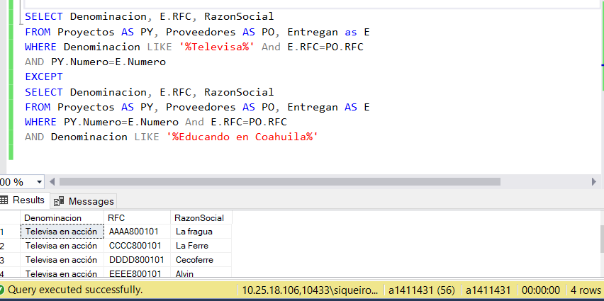

      Costo de los materiales y los Materiales que son entregados al proyecto Televisa en acción cuyos proveedores también suministran materiales al proyecto Educando en Coahuila.  
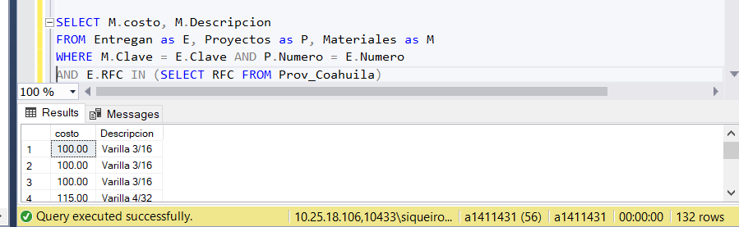

      Nombre del material, cantidad de veces entregados y total del costo de dichas entregas por material de todos los proyectos.

